Изготовление элементов для корзиночки
(использовано фото корзиночки с сайта «Страна мастеров»)
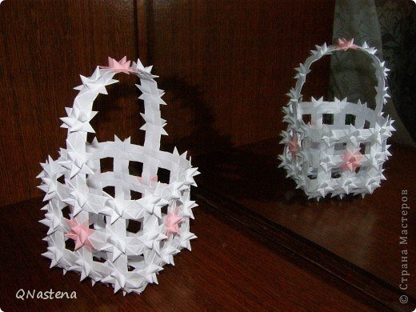 | 1 Перегнуть 4 полоски. Разница в длине 5-7 см (ширина 1 см,а длина полоски 27-28 см – соответствует длине листа А4)  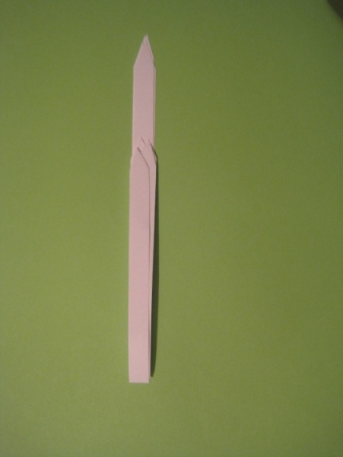
2.Первая полоска располагается стрелочками вверх, короткой стороной к себе  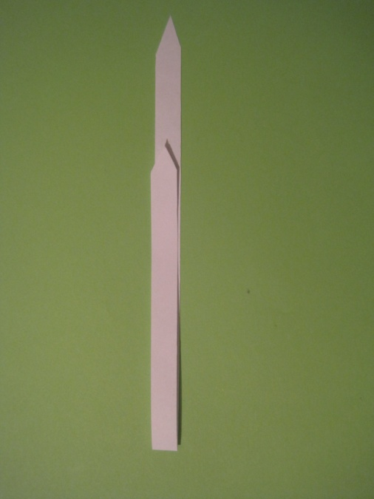 | 3.Вторая полоска как бы одевается на первую слева направо (первая внутри второй)  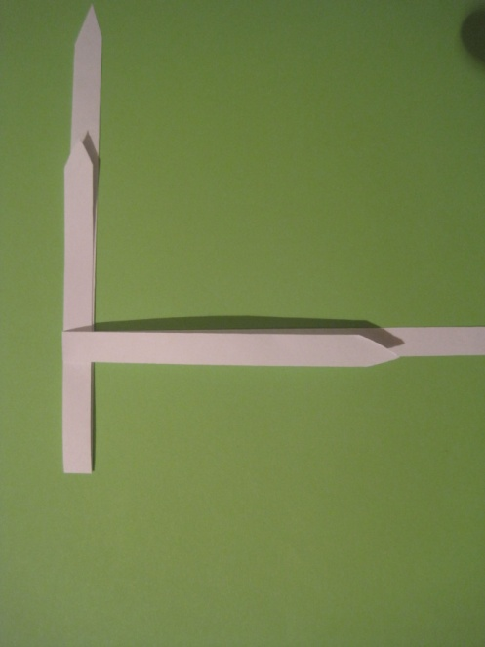
3.Третья полоска одевается на вторую (вторая внутри третьей)  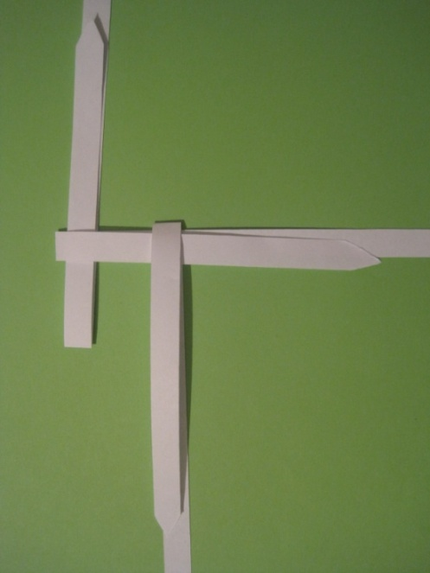 | 4.Четвёртая одевается на третью (третья внутри четвёртой), стрелочки заправляются вовнутрь первой  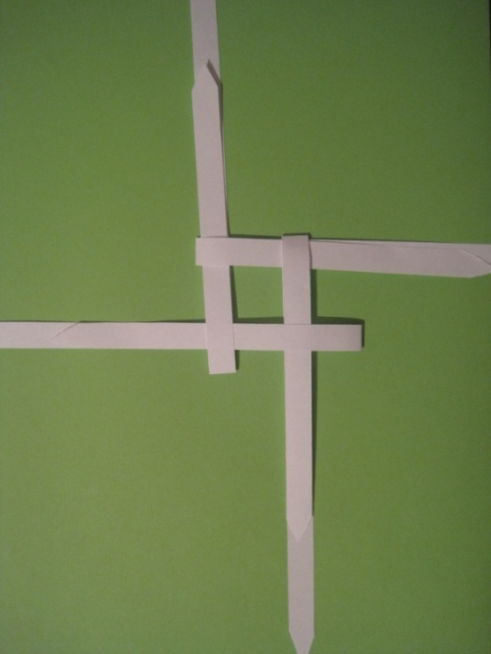
5.Полоски плотно стягиваются  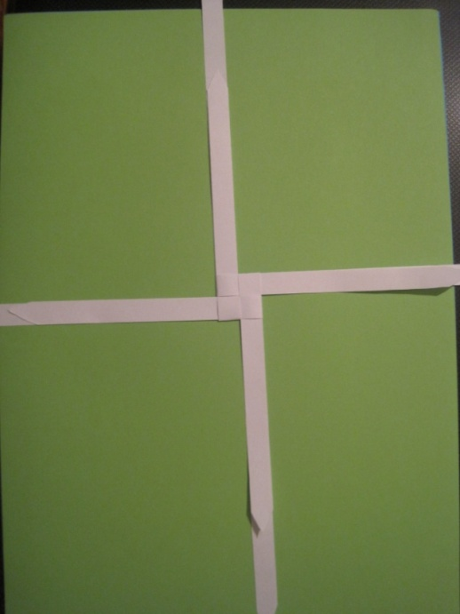 | 6.Верхняя короткая полоска опускается вниз  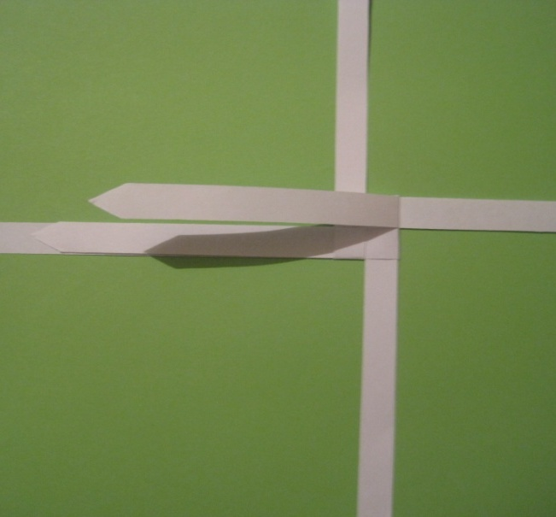
7.Короткая слева направо (Короткие полоски загибаются поочерёдно в последовательности против часовой стрелки)  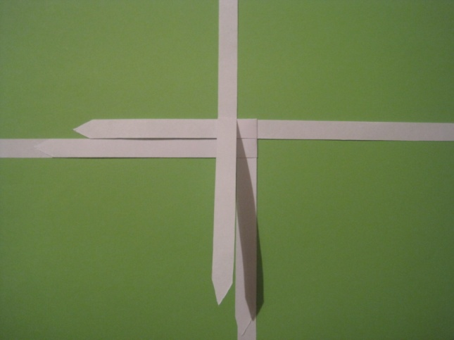 | 8.Нижняя короткая вверх  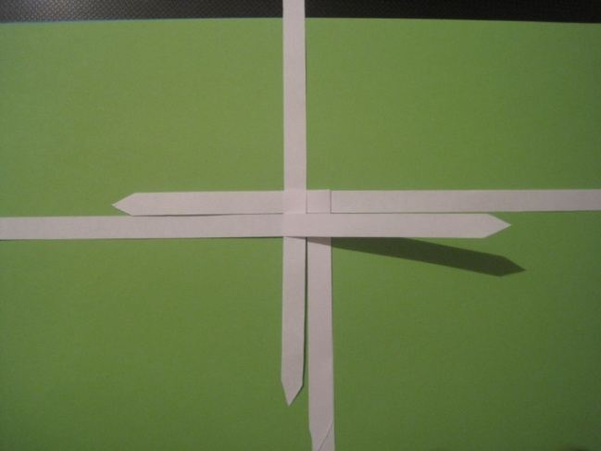
9.А короткая четвёртая справо налево и заправляется под первую  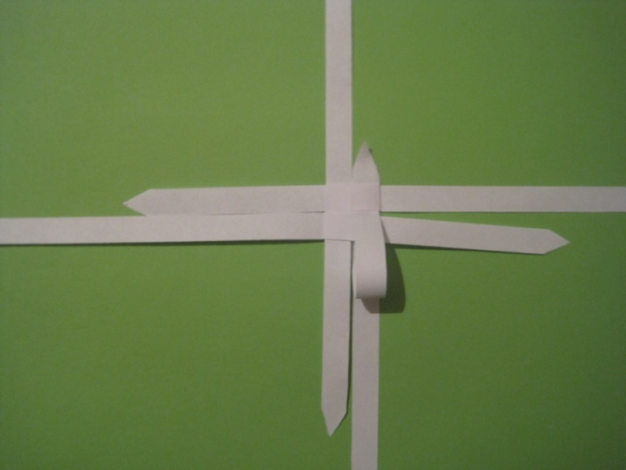 | 10.Переплетённые полоски плотно стягиваются  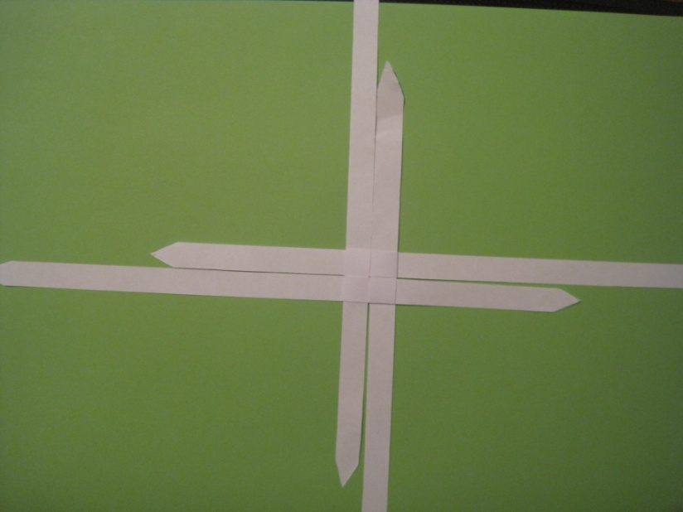

11 Верхнюю короткую полоску отгибаем назад и направо  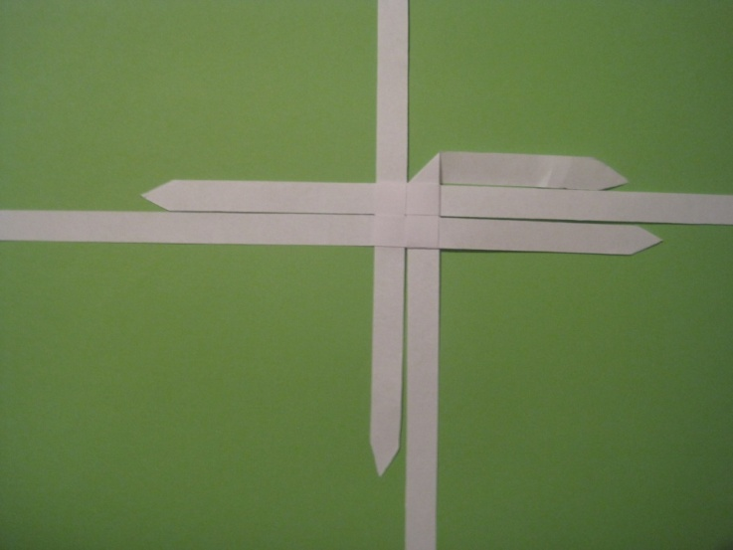 | 12 Затем вниз (перед работой)  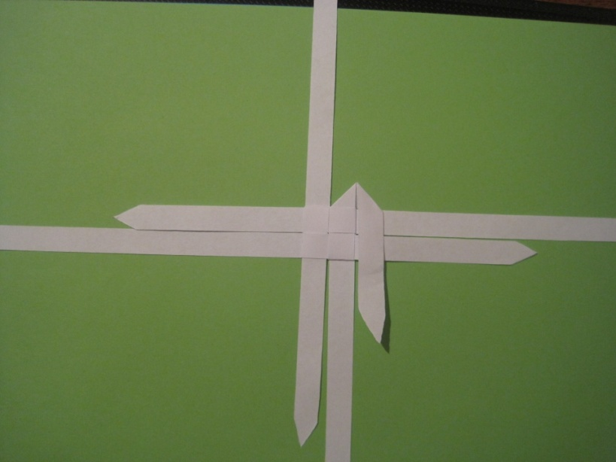
13. Складываем пополам  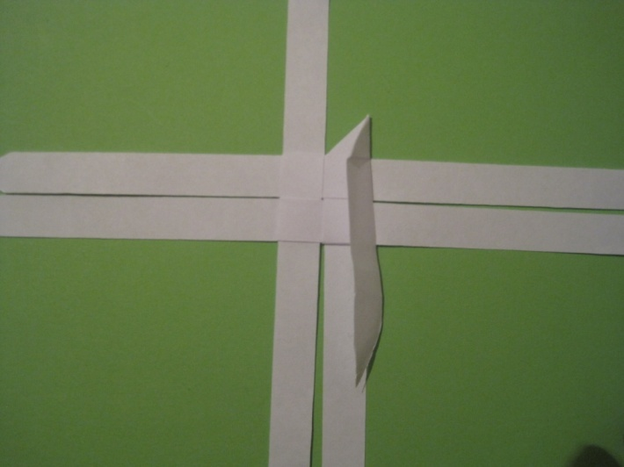 | 14. Отгибаем треугольник назад (для удобства) и протягиваем ленточку в кармашек  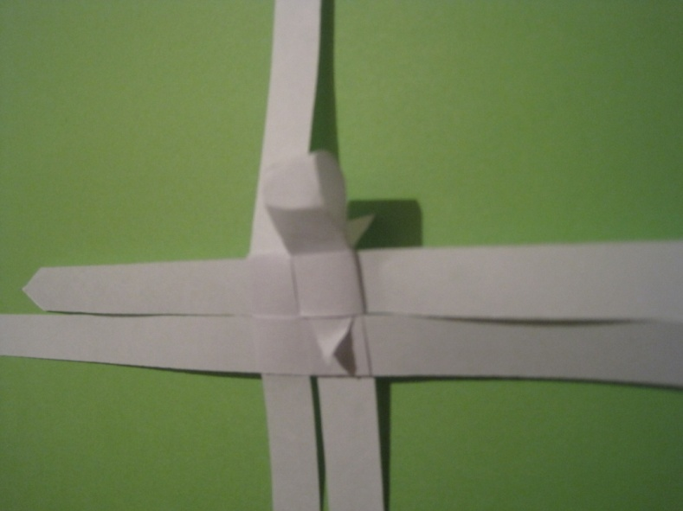
15. Вот так должно получиться  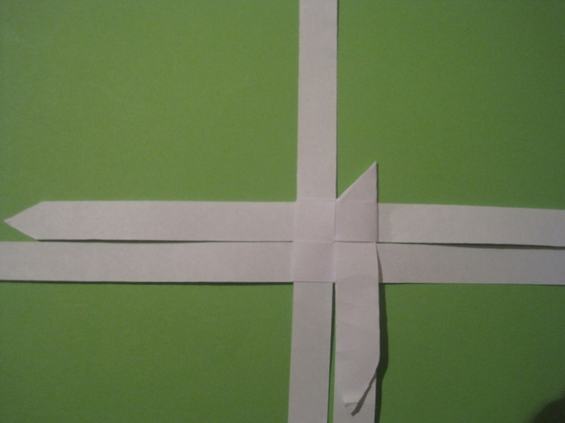 | 16. Прижимаем пальцем и отрываем полоску  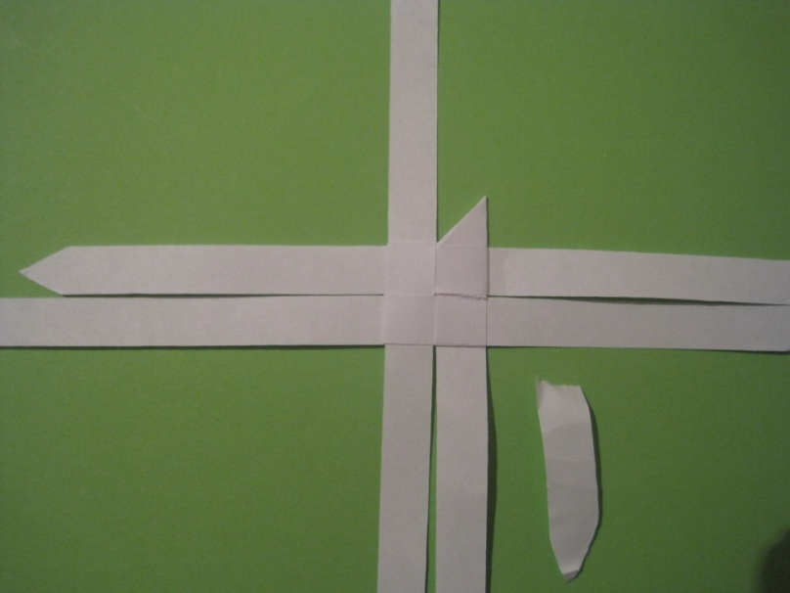

17. Складываем таким образом все короткие полоски и отрываем  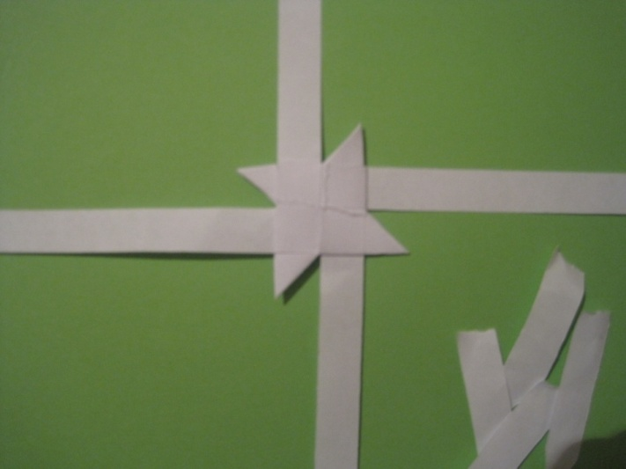 | 18.Переворачиваем заготовку на другую сторону и также складываем длинные полоски, но не отрываем их!  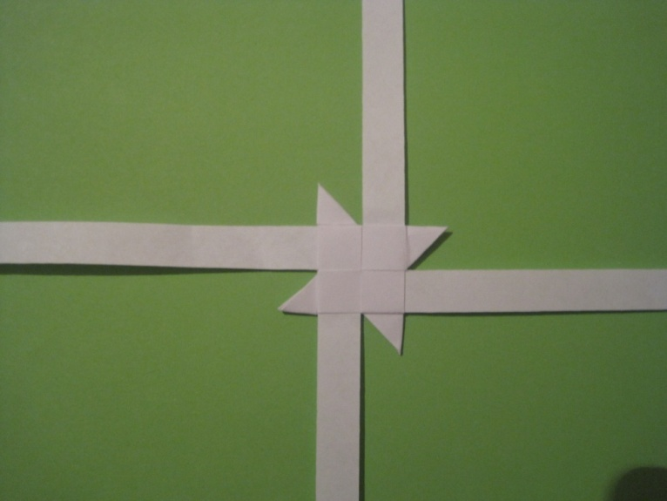
19.Верхнюю длинную полоску отгибаем назад и направо  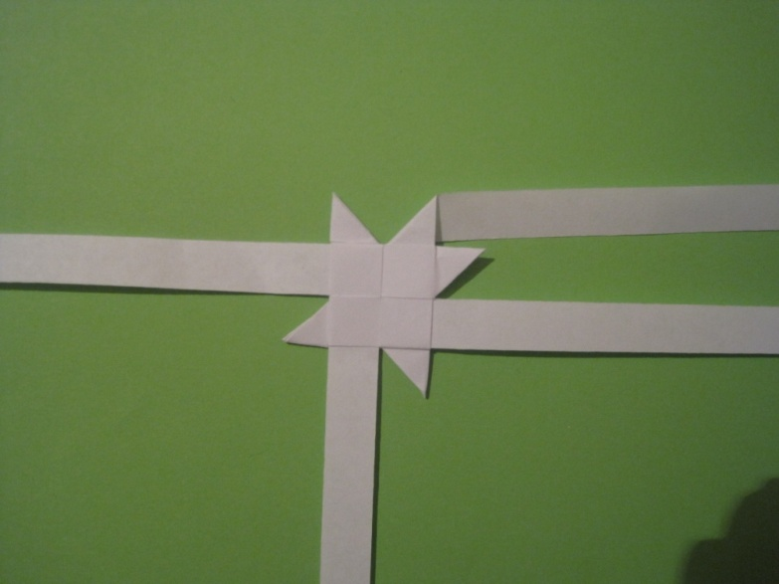 | 20. Затем вниз (перед работой)  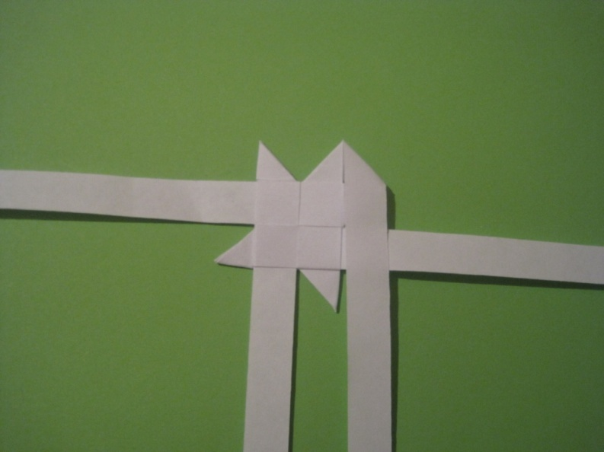
21. Складываем пополам  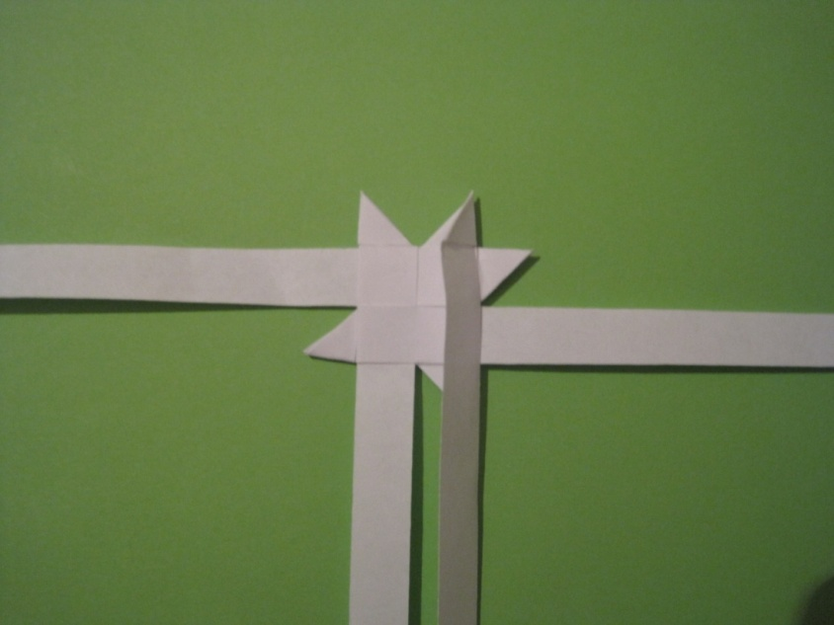 | 22. Отгибаем треугольник назад (для удобства) и протягиваем ленточку в кармашек  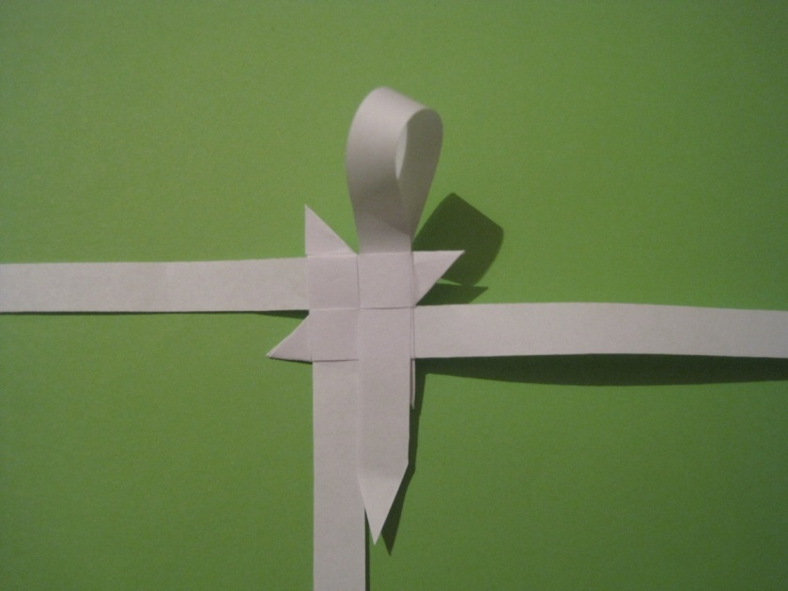

23. Складываем таким образом все длинные полоски (не отрываем их!)  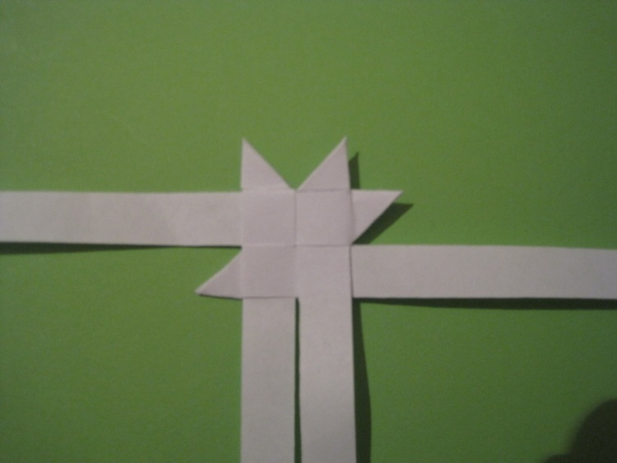 | 24. Вот так должно получиться  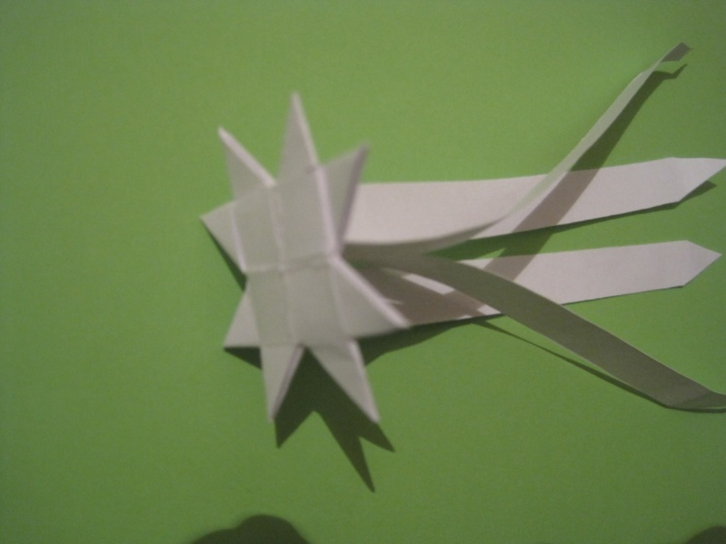
25. Вот так должно получиться  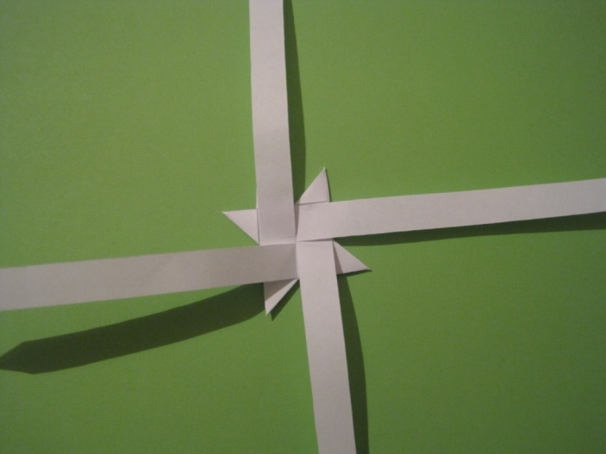 | 26. Приступаем к складыванию цветка.  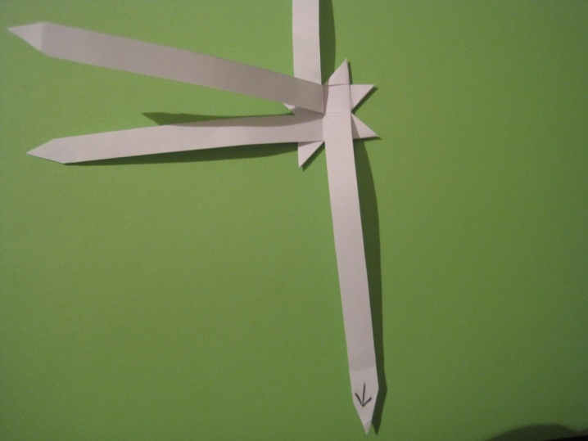
27.  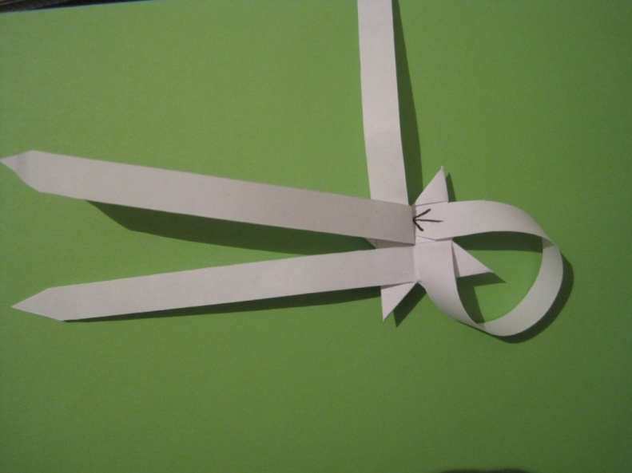 | 28.  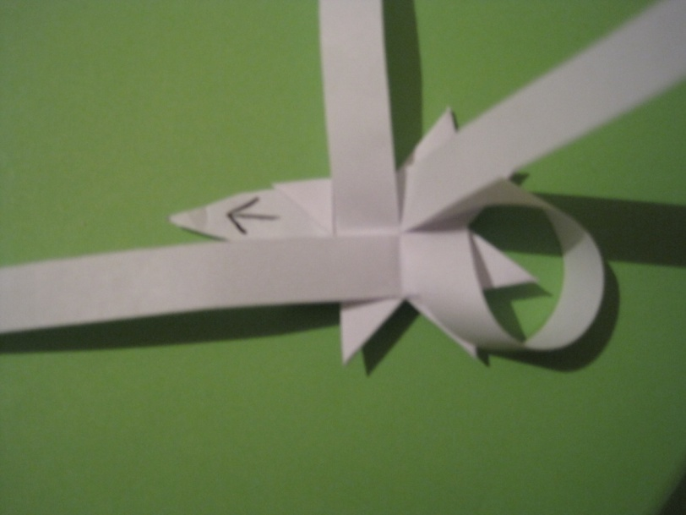

29.Складываем полоски поочерёдно, в направлении против часовой стрелки  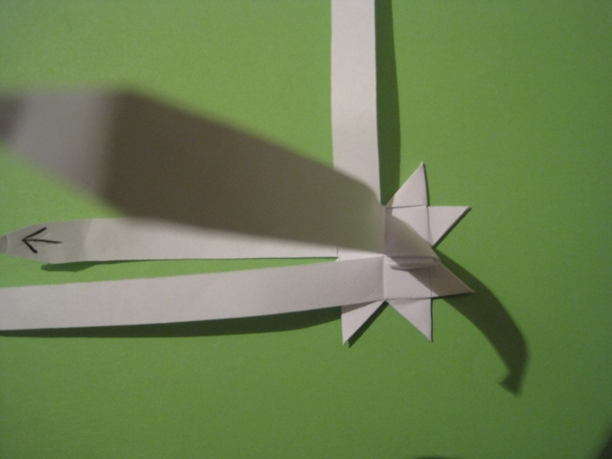 | 30.  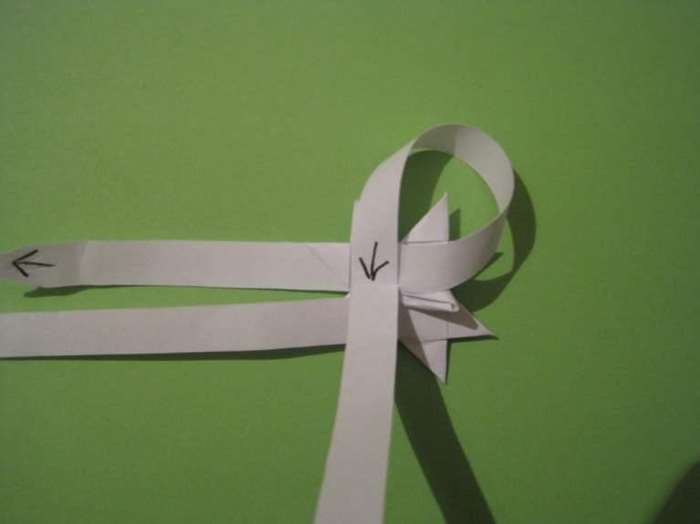
31.  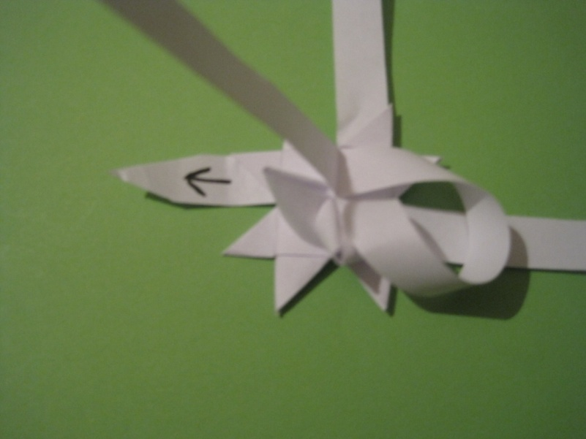 | 32. Последнюю полоску заправляем под первую, уже свёрнутую  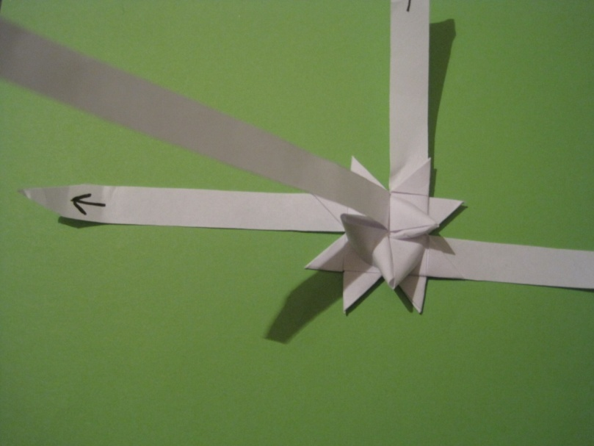
33. 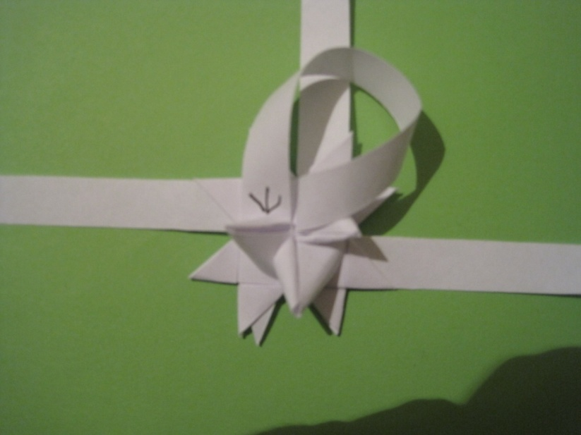 | 34. Элемент готов! Теперь останется сделать нужное количество таких элементов и собрать из них панно или корзиночку!  